SPO, 21.1.2021

**DRUŽINA**

ZA ZAČETEK, KLIKNI NA SPODNJO POVEZAVO IN POSLUŠAJ. POZNAMO RAZLIČNE DRUŽINE.

[DRUŽINE SO RAZLIČNE - YouTube](https://www.youtube.com/watch?v=rVB8ulI-rew)

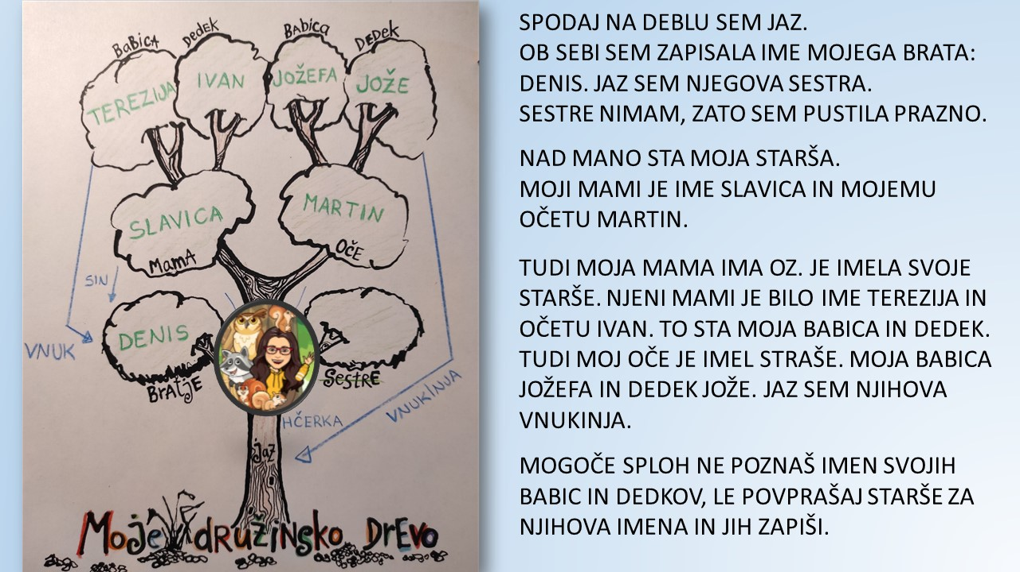SPODAJ NA SLIKI JE MOJE DRUŽINSKO DREVO.

IMAM TUDI VELIKO SORODNIKOV.

SESTRA OD MOJE MAMA JE MOJA **TETA**. BRAT OD MOJEGA OČETA JE MOJ **STRIC**. JAZ SEM NJUNA NEČAKINJA.

HČERKA OD MOJE TETE JE MOJA **SESTRIČNA**. SIN OD MOJE TETE JE MOJ **BRATRANEC**.

HMM, RES JE KAR ZAPLETENO.

VELIKO RAZLIČNIH POIMENOVANJ IMAMO ZA SVOJE SORODSTVENE VEZI.

VENDAR NE SKRBI.

NAJPREJ POIŠČI FOTOGRAFIJE.

OB POMOČI FOTOGRAFIJ SI BOŠ LAŽJE PREDSTVALJAL KDO JE TVOJ STRIC, TETA, BRATRANEC, SESTRIČNA.

SEDAJ S POMOČJO STARŠEV ZAPIŠI IMENA IN USTVARI SVOJE DRUŽINSKO DREVO. LAHKO NARIŠEŠ DREVO V SVOJ ZVEZEK ZA SPOZNAVANJE OKOLJA ALI UPORABIŠ DELOVNI LIST SPODAJ. ČE IMAŠ VEČ BRATOV ALI SESTER, LE NARIŠI DODATNE VEJE.

**PREPRIČANA SEM, DA TI BO USPELO.**

